YouCode / Youssoufia

Développeur Data

2023-2024

**Projet : Analyse Dynamique des Avis De Restaurant Avec Azure**

**SQUAD 2**

**Fatima Ezzahra BAHADOU : Data Engineer Fidèle YONLI : Scrum Master**

**Hicham NADIR : Data Engineer Saad BENTALEB : Data Engineer**

**Table des matières**

**Introduction 1**

**Gestion de projet 3**

**Architecture du projet 4**

**Implémentation du pipeline de données 5**

**Gouvernance et catalogue de données 5**

**Conclusion 5**

# Introduction

Ce projet vise à mettre en place un pipeline de données complet en utilisant les services Azure pour stocker, traiter et analyser les avis sur les restaurants. L'accent est mis sur l'utilisation d’Azure **Cosmos DB**, **Azure Functions, Azure Cognitive Services** et **Azure Logic Apps**, tout en assurant une stricte adhésion aux principes de gouvernance des données et de conformité au RGPD. En tant que développeurs Data , il nous est demandé de concevoir un système pour stocker et analyser les avis des utilisateurs, en particulier dans le contexte des restaurants.

# Gestion de projet

Pour une réalisation efficace du projet, nous avons adopté une approché CRISP-DM, une approche agile qui facilite le travail en équipe et une flexibilité dans les différentes étapes du projet.

Nous avons établi une politique de travail pour notre équipe composée de 04 personnes.

**Fidèle YONLI** : dans le rôle de Scrum Master sera chargé de la coordination de l’équipe, de la rédaction du rapport et de la définition des politiques de gouvernances

**Hicham NADIR** : chargé de toutes les étapes en rapport avec Azure Function

**Saad BENTALEB** : chargé de l’orchestration avec Azure Logic Apps, de la réalisation de la vidéo pour le livrable

**Fatima Ezzahra** : chargée de l’insertion dans cosmos db et de l’intégration avec l’API de Slack

Ci-dessous une image présentant l’ensemble des taches réparties entre chaque membre de l’équipe :

*Image de la planification*

# Architecture du projet

Le projet est organisé comme suit :

* D’abord un flux pour insérer les données dans **Cosmos db**
* Ensuite, utiliser le service **Azure Function** pour implémenter les déclencheurs suivants :
* Un déclencheur lors de nouvelles insertions dans **Cosmos db**
* Un déclencheur pour la mise à jour des données dans **Cosmos db** après l’analyse des sentiments dans **Azure Cognitive** Services
* Un déclencheur de notification à Slack si un avis est négatif
* Puis, utiliser **Azure Cognitive** pour l’analyse des sentiments
* Finalement, utiliser le service **Azure Logic App** pour l’orchestration

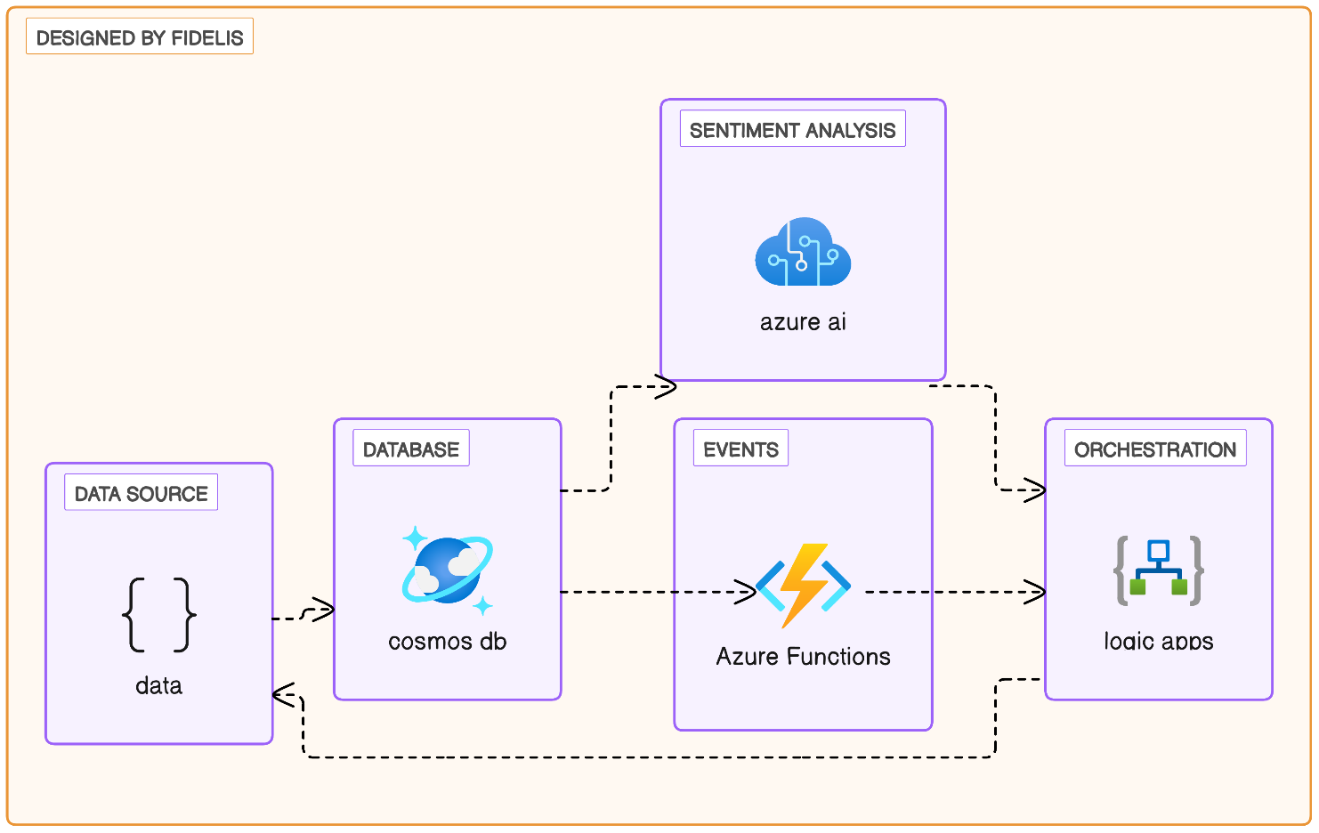

# Implémentation du pipeline de donnée Cette partie concerne les différentes étapes de l’implémentation du projet techniquement. Etape 1 : Insérer les données dans Cosmos db Créer et configurer le service Cosmos db dans Microsoft Azure

# Etape 2 : Définir les fonctions trigger dans Azure Functions Créer et configurer Azure Functions. Dans ce service ont été définies les fonctions suivantes : Une fonction qui agit comme un trigger pour nous prévenir lorsqu’il y a de nouvelles insertions dans cosmos db.

# Etape 3 : Déterminer le score de sentiment dans Azure AI services

Réaliser une analyse des sentiments en fonction des commentaires des utilisateurs pour déterminer s’ils sont positifs, négatifs ou neutres

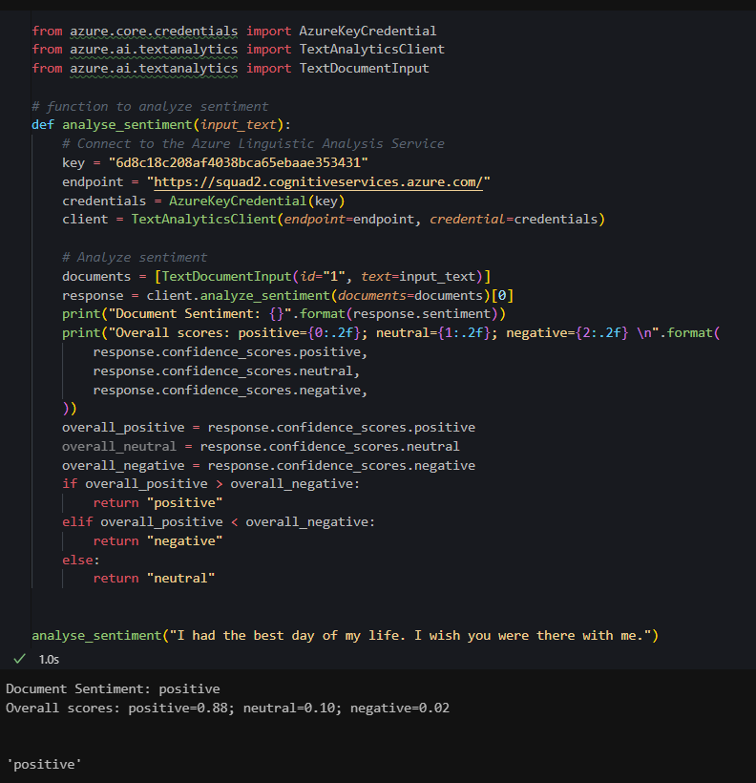

**Etape 4 : Automatiser et orchestrer le pipeline**Pour automatiser et orchestrerle pipeline, nous avons utilisé azure logic apps

# Gouvernance et catalogue de données Manipuler les données requiert de le faire de façon sécurisée et dans le respect du RGPD. De ce fait, nous avons établi toutes les règles concernant la manipulation et le traitement des données selon le RGPD. Un autre document décrivant les données et les catégories, leurs sources, les manipulations qui ont été appliquées et leurs destinations (catalogue des données).

# Conclusion